相信大家都知道一个比较好玩的应用叫“会说话的汤姆猫”，该应用中的汤姆猫不仅可以模仿人说话，还可以指挥汤姆猫进行各种动作，如喝牛奶、挠抓屏幕、挨打等动作。其实，这些动作都是一系列图片的动画效果，接下来，我们以喝牛奶为例，带领大家使用图片控件来开发一个会喝牛奶的汤姆猫，具体步骤如下。

1．创建工程，设计界面
（1）新建一个Single View Application应用，名称为02_UIImageView，然后在Main.storyboard界面中添加一个UIImageView控件和一个UIButton控件，其中，UIImageView控件用于显示汤姆猫，UIButton控件用于显示牛奶瓶。
（2）将提前准备好的图片分别放到Supporting Files和Images.xcassets文件中，并为UIImageView控件和UIButton控件设置背景图片，设计好的界面如图2-11所示。

2．创建控件对象的关联
（1）单击Xcode 6.1界面右上角的图标，进入控件与代码的关联界面，选中UIButton控件，添加一个单击事件，命名为drink，如图2-12所示。
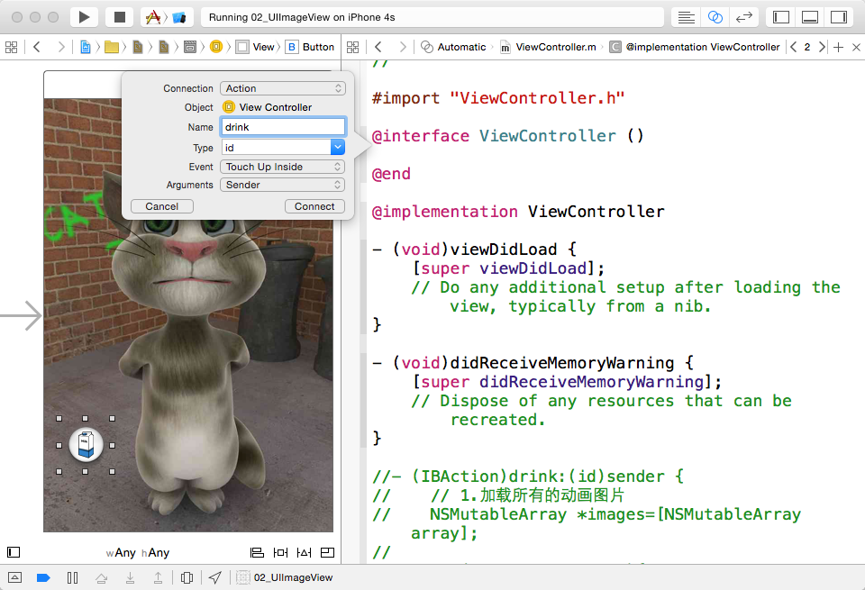
图2-12 创建UIButton控件对象的关联

（2）同样的方式，选中UIImageView控件，添加一个表示汤姆猫的对象，命名为tom，如图2-13所示。
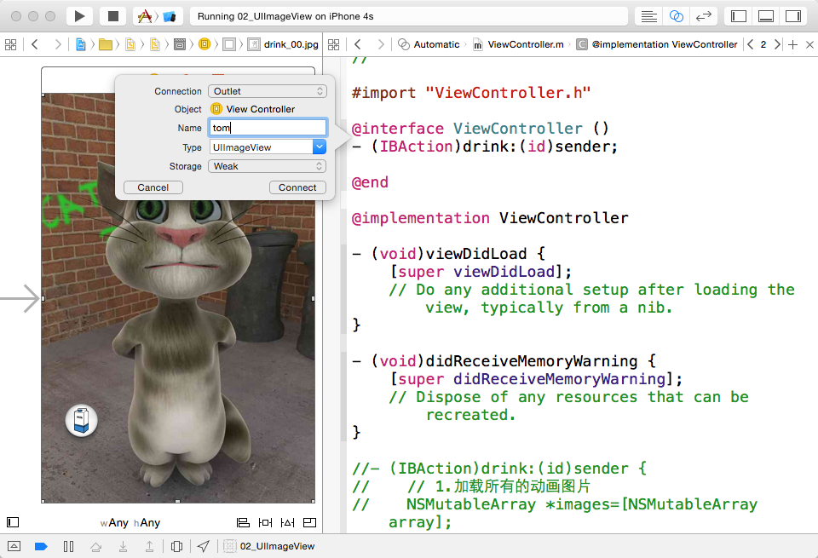
图2-13 创建UIImageView对象的关联

3. 通过代码实现汤姆猫喝牛奶的功能
完成控件对象的关联后，就可以通过代码实现汤姆猫喝牛奶的功能了。进入ViewController.m文件，在drink方法中加载图片，并且设置喝牛奶的一系列动画，代码如例2-2所示。
【例2-2】ViewController.m
1 #import"ViewController.h"
2 @interface ViewController ()
3 // 声明一个表示汤姆猫的属性tom
4 @property (weak, nonatomic) IBOutlet UIImageView *tom;
5 // 声明一个喝牛奶的方法drink
6 -(IBAction)drink:(id)sender;
7 @end
8 @implementation ViewController
9 -(IBAction)drink:(id)sender {
10 // 1.加载所有的动画图片
11 NSMutableArray *images=[NSMutableArray array];
12 for(int i=0;i<81;i++){
13 // 计算文件名
14 NSString *filename=[NSString stringWithFormat:@"drink_%02d.jpg",i];
15 // 加载图片
16 UIImage *image=[UIImage imageNamed:filename];
17 // 添加图片到数组中
18 [images addObject:image];
19 }
20 self.tom.animationImages=images;
21 //2.设置播放次数（1次）
22 self.tom.animationRepeatCount=1;
23 // 3.设置播放时间
24 self.tom.animationDuration=8;
25 // 4.开始播放动画
26 [self.tom startAnimating];
27 }
28 @end
在例2-2中，第11行代码创建了一个数组，用于存放一系列动画图片；第12~18行代码用于将存放在指定目录下的图片添加到数组中；第20行代码用于设置动画图片；第22~24行代码用于设置动画播放的次数及其持续时间；第26行代码用于播放动画。

4.在模拟器上运行程序
单击Xcode工具的运行按钮，在模拟器上运行程序。程序运行成功后，单击喝牛奶的图标，一个“会喝牛奶的汤姆猫”应用成功开发完成了。汤姆猫喝牛奶的部分场景如图2-14所示
。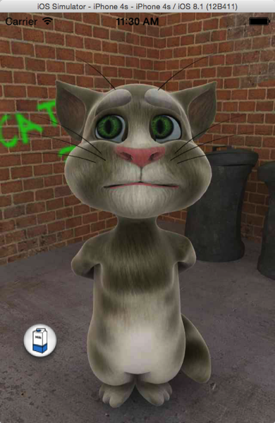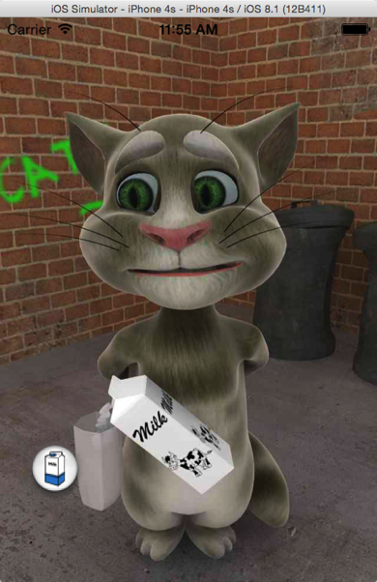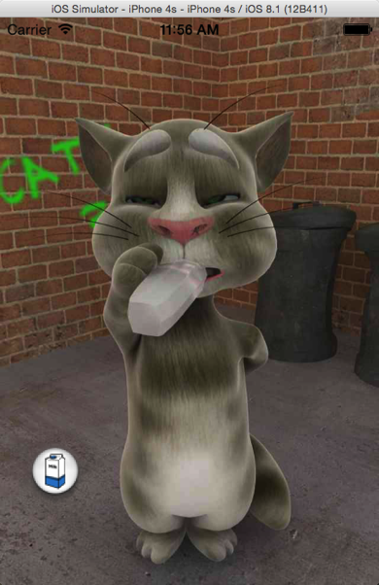
图2-14 会喝牛奶的汤姆猫

